03-333 ЗАЗ-965А "Запорожец" 4х2 2-дверный заднемоторный заднеприводный микроавтомобиль, мест 4, снаряженный вес 650 кг, полный вес 950 кг, МеМЗ-966/966А 27/30 лс, 100 км/час, всего 322106 экз., ЗАЗ г.Запорожье 1962-69 г.
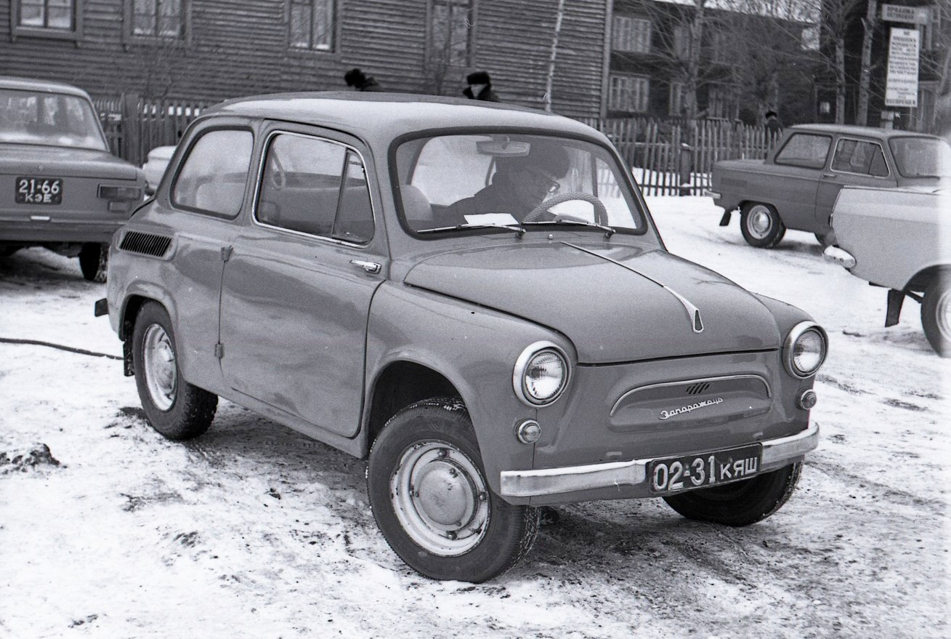

https://dar-web.ru/st_zaz965_adaptiv.php. Компиляция.
История ЗАЗа уходит корнями в 1863 год, когда в Александровске, с 1922 года г. Запорожье, открылся завод по выпуску сельскохозяйственных машин, с 1923 года завод «Коммунар».
Согласно постановлению Совета Министров СССР №1293 г. Москва «Об организации производства микролитражных автомобилей» от 28 ноября 1958 года, Запорожский комбайновый завод «Коммунар» переименован в Запорожский автомобильный завод «Коммунар».

Интерес к микролитражным, как их тогда называли, у нас в СССР возрос в середине 50-х годов. Толчком послужило то обстоятельство, что с 1956 года МЗМА прекратил производство малогабаритного (длина 3855 мм), легкого (840 кг), четырехместного «Москвича-401» и перешел на более вместительный, комфортабельный и дорогой «Москвича-402». А спрос на компактную, легкую и простую машину не исчез.
Как раз в те годы было принято решение реконструировать комбайновый завод «Коммунар» в Запорожье и завод легких дизелей в Мелитополе, с тем чтобы с 1960 года развернуть производство микролитражных автомобилей. Проектирование, постройку и доводку прототипов новой машины проводил коллектив Московского завода малолитражных автомобилей — МЗМА. Разработка их началась осенью 1956 года. За образец взяли FIAT-600, наиболее удачный автомобиль этого класса.
Первый опытный образец машины — ей дали индекс «444» — был готов всего через год, в октябре 1957 года. Для малогабаритной машины решающим фактором всегда является диаметр колес. Учитывая дорожные условия нашей страны, конструкторы увеличили посадочный размер для шины с 12 до 13 дюймов. Другое важное отличие — на машине стоял не четырехцилиндровый двигатель водяного охлаждения, как на ФИАТе, а двухцилиндровый оппозитный МД-65 Ирбитского мотоциклетного завода, имевший воздушное охлаждение.
На следующий год МЗМА построил новые образцы с измененными элементами оформления: переднее крыло с более высокой верхней частью, иная форма облицовки. Один из них, окрашенный в цвет слоновой кости, с крышей морковного цвета, экспонировался зимой 1958/59 года на ВДНХ СССР.
Двигатель МД-65, созданный на базе мотоциклетного, оказался, как выявили испытания, непригодным для автомобиля. Поэтому сначала на МЗМА в 1957 году, а потом и в НАМИ началось проектирование нового, специального двигателя.
В июне 1959 года в НАМИ были готовы два первых четырехцилиндровых двигателя ЗАЗ-965. Один (965Г) имел горизонтальное оппозитное расположение цилиндров и рабочий обьем 752 см³, другой (965В) — V-образное и рабочий объем 746 см³. По мощностным показателям обе конструкции были равноценны, но двигатель 965В обладал целым рядом преимуществ перед 965Г, был оригинальным и современным по конструктивному решению. Его и приняли для серийного изготовления. В 1960 году на ЗАЗе шла подготовка к производству новой машины.
Первую партию завод собрал 22 ноября и до конца года выпустил около полутора тысяч
«Запорожцев». Так начал свою жизнь первый советский микролитражный автомобиль ЗАЗ-965. Правильнее было бы назвать его малогабаритным (4 места, длина 3330 мм), если учитывать современную терминологию. Наряду с базовой моделью завод строил модификацию 965С для перевозки почты (с правым расположением руля, металлическими панелями вместо задних окон и ящиком для писем на месте заднего сиденья); а также ЗАЗ 965Б с ручным управлением для инвалидов.
С октября 1962 года по май 1969-го с конвейера сходил модернизированный «Запорожец» ЗАЗ-965А с более мощным 27-сильным двигателем, рабочий объем которого увеличили до 887 см³.
«Запорожец-965» был хорошо принят потребителем. Хотя следует отметить, что нередко торсионы передней подвески теряли упругость, а в жаркую погоду двигатель перегревался. Но, несмотря на это микролитражка сразу же показала себя с наилучшей стороны в сельской местности, районах с плохими дорогами. Хорошей проходимостью ЗАЗ-965 обязан гладкому днищу, независимой подвеске всех колес, достаточной загрузке ведущих колес. Горожане быстро оценили в «Запорожце» его маневренность, хорошую экономичность, высокую прочность кузова. И конечно, двигатель с отдельными цилиндрами, сравнительно легкий и простой в демонтаже, всегда удавалось быстро и без труда снять, отремонтировать своими силами «на кухне» и без больших потерь времени поставить на место. Девять лет выпускалась эта машина.
Существовали модификации с ручным управлением: ЗАЗ-965АБ (1963 г.) для эксплуатации инвалидами, у которых ампутированы или повреждены ноги, но совершенно здоровые руки, и ЗАЗ-965АР (1966 г.) с порошковой электромагнитной муфтой сцепления для инвалидов, не имеющих одной руки и одной ноги. Ручное управление сцеплением и тормозами у этой модификации были выполнены таким образом, что в механизме привода автомобиля были сохранены обычные педали тормоза и сцепления. Данные ножные органы управления сцеплением и тормозами были сохранены для того, чтобы дать возможность управлять автомобилем водителям, которые не имеют травм ног.
Модификация ЗАЗ-965АЭ, имевшие торговое обозначение Jalta («Ялта»), отличались от 965А улучшенной шумоизоляцией, наличием слева наружного зеркала заднего вида, молдингами по бокам автомобиля и нижней кромке багажника. Другие дополнения - на усмотрение дилера..
Модернизированный ЗАЗ-965А выпускался по 1969 г. Первые серийные «Запорожцы» второго поколения сошли с конвейера в 1966 году, причём с лишь слегка «подновлённым» двигателем от предыдущей модели (ЗАЗ-966 с двигателем МеМЗ-966В — объёмом 887 см 3, 27 л.с.). Это была так называемая модель ЗАЗ-966В (временная). Преемник 965-го с 3-объёмным кузовом стал крупнее, сравнительно комфортабельнее, с неплохими динамическими и скоростными характеристиками.

Отличия ЗАЗ-965А по годам.
965А (1 серия) — 1962-66, машина с вогнутым передком и МеМЗ-966
965А (2 серия) — 1966-1969 выпуклый передок и МеМЗ-966А
Технические отличия
октябрь 1962: начало выпуска ЗАЗ-965А с двигателем МеМЗ-966 мощностью 27 л.с.
конец 1963:
— начало установки электромагнитного привода включения стартера взамен механического;
— изменён узел "стойка и палец передней подвески" и отличается от прежнего установкой колпачка, запрессованного со стороны головки пальца в стойку, а с противоположной стороны — резинового кольца, которые защищают палец стойки, втулки и регулировочные шайбы от пыли и влаги;
— усилены рычаги передней подвески
июль 1964:
— начало установки передних сидений с откидной спинкой. При этом новые спинки взаимозаменяемы со старыми;
— видоизменение щитка приборов — установка указателя температуры взамен лампы аварийной температуры масла и перенос лампы аварийного давления масла на панель приборов.
январь 1965:
— начало установки тормозов с автоматической регулировкой зазора между колодкой и барабаном.
— разработка двигателя МеМЗ-966А мощностью 30 л.с., на машине с 1966 г.
Отличия от МеМЗ-966: карбюратор К-125, генератор переменного тока на 250 Вт (взамен генератора постоянного тока на 160 Вт), новый масляный радиатор, более тонкие шпильки крепления головок цилиндров (в средней, стержневой части), поперечный разрез головок цилиндров в нижней части рёбер для уменьшения вероятности коробления и более плотного стыка с цилиндрами.
Внешние отличия
Начнём с передка:
1) ЗАЗ-965А тип 1 (октябрь 1962 — начало 1964 г.)
Отличия от 3-го типа ЗАЗ-965 — отсутствие росчерка и наличие решёточки для звукового сигнала на выштамповке передка
2) ЗАЗ-965А тип 2 (1964 — начало 1967 г.)
Отличия от 2 типа: заводской знак — ноздря, иной молдинг по капоту.
3) ЗАЗ-965А тип 3 (1967 г.)
Выштамповка передка нового типа, т. н. выпуклая, с имитацией решётки. Появились повторители указателей поворотов, унифицированные с ЗАЗ-966. Наружное зеркало ставилось на экспортные образцы. Отсутствует надпись Запорожець
4) ЗАЗ-965А тип 4 (1968-1969 гг.)
Заводской знак — от ЗАЗ-966 в виде пятиугольника с изображением ДнепроГЭС, отсутствует молдинг на капоте. Возможна установка наружного зеркала в экспортном исполнении

Краткая характеристика автомобилей ЗАЗ-965 и ЗАЗ-965А
Автомобиль | ЗАЗ-965 | ЗАЗ-965А
Эксплуатационные параметры:
Число мест в кузове | 4
Наибольшая скорость с полной нагрузкой | 90 км/ч | 100 км/ч
Расход бензина на 100 км | 6,5 л | 5,5 л
Емкость бака | 30 л
Масса:
пустого автомобиля | 610 кг
снаряженного автомобиля без нагрузки | 665 кг
снаряженного автомобиля с полной нагрузкой | 965 кг
Габаритные размеры:
Длина | 3330 мм
Ширина | 1395 мм
Высота (без нагрузки) | 1450 мм
База (расстояние между осями) | 2023 мм
Колея передних колес | 1150 мм
Колея задних колес | 1160 мм
Дорожный просвет | 175 мм
Наименьший радиус поворота | 5 м
Передний угол свеса | 36 град.
Задний угол свеса | 25 град.
Двигатель: | МеМЗ-965/966 | МеМЗ-966/966А
Рабочий объем двигателя | 784/887 см3 | 887 см3
Степень сжатия | 6,5 | 6,5
Максимальная мощность | 23/26 л.с. | 27/30 л.с.
Бензин | АИ-72 | АИ-76

